

Perskaityk Šv. Rašto ištrauką Jn 18,1–19. 42 ir
ant vėliavėlių parašyk ko reikia, kad išliktume stiprūs savo tikėjime.
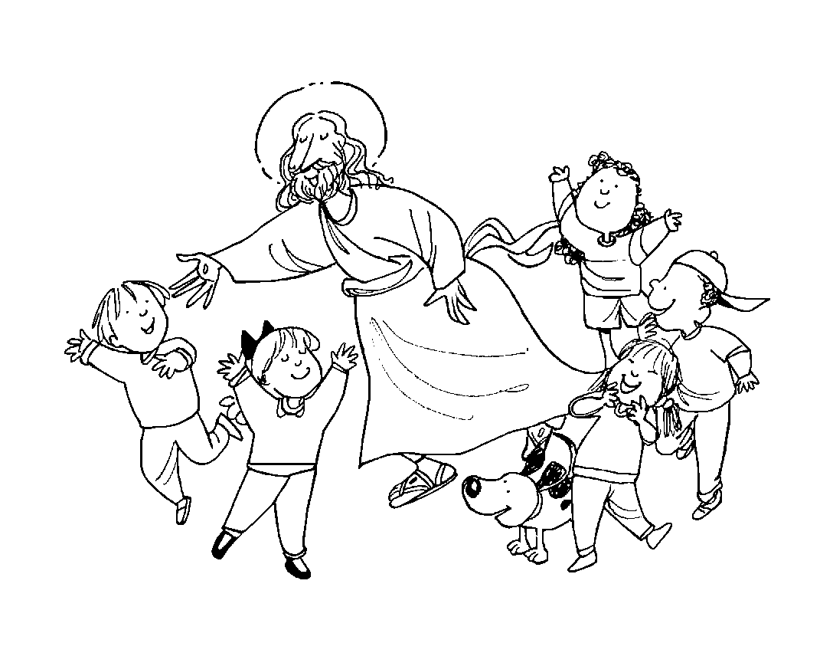
Kodėl tau yra svarbus tikėjimas Dievu?

____________________________________________________________________________________________

